不能太执着多与空
--今唯期货茶话12-16--

参与：汕头塑料贸易商
今唯信息部LLDPE专员 谢佩洁
清阳论市主编 风清阳
今日股市强劲反弹，特别是下午2点后沪指飞飚直上，修复周四跌幅。国内三大期货市场商品全体翻红。铜，塑料，螺纹钢涨幅居前，铜涨幅超2个百分点。
究其原因，茶间的汕头塑料贸易商，认为是股指期货合约到期平仓引起。
风清阳虽然认可，但也认为这也是技术上，沪指，原油和塑料本身阶段性底部所现。风清阳拿出图表给大家参考：
上证指数图（季度）：
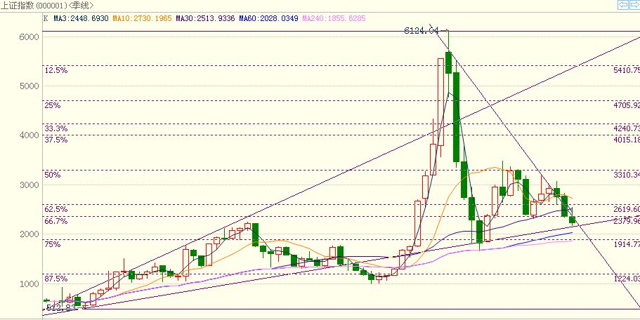
原油2月（季度）图：
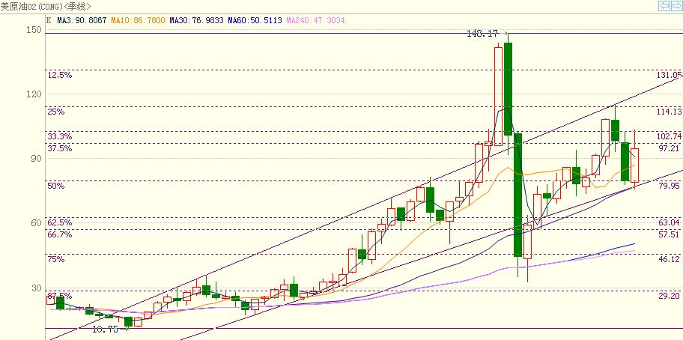
塑料1205季度图：
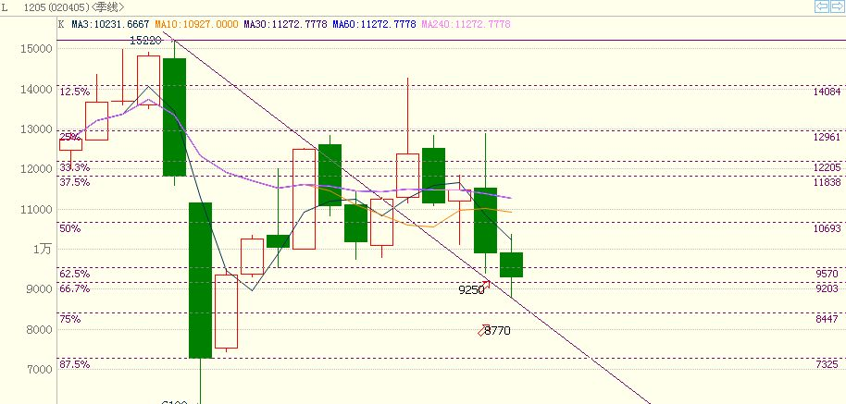
贸易商郑生说有市场人士认为沪指会跌到1700，但风清阳认为目前沪指刚好触到大三角下沿线强力反弹。如果年前能收到2380之上，那短期底部或可确立。郑生也认为，塑料年末上涨是情理之中，因为接着就进入新年了，有关方面不会再任由现货价格下跌，也不急于抛售，因为销货已没有年末的压力了。
同时，风清阳也认为原油走势依然是一个标准的上升通道，第四季度将是修复性的上涨行情，这个可以从K线图看出。从塑料LLDPE1205季度图看期价在触及下降通道上轨线处反弹也是情理之中，不管后期是否继续走软与否。市场不可能只涨不跌，但也不可能只跌不涨。一个牛市中有快速的下跌，熊市中也有强劲的反弹，所以，关键是把握时机和出击点。
郑生今年下半年在操作现货也好，期货也好，都比较谨慎。上段时间，由于对市场并不看好，结果，当有人向他抬价购时，他出于职业的敏感性，不卖给他。结果避免了一宗不必要的严重损失。
另外，在提到塑料旺季问题时，郑生也认为，目前，很多大型农业企业，已不再以农膜种植园，而是改为多层立体种植，就排除了农膜的应用，或采用了亚可力料。这也减少了消耗成本，提高了效益。所以我们一些陈旧的固定思维模式也要与时具进。
总体来说，明年初会有一波反弹，但整体经济仍不可乐观。就目前LLDPE1205走势看，暂时在9200-9620点之间震荡。放大一点是9800-9200点。
谈到塑料期货操作时，凭经验，贸易商观点是，不能太执着多与空，因为，市场本身就变幻末测。

备注：期货茶话时间：每周五16：00-17：00。为了更好的服务广大会员，以后我们会邀请制品商和贸易商进行对接交流。预定电话：86730366
免责声明：
以上茶话中的信息和观点仅供参考，并不构成对所述商品买卖的依据，我公司不对任何投资结果负责。本报告是针对商业客户和职业投资者准备的，不得转给其他人员。未经我公司允许，不得以任何方式转载。【更多资讯请登录http://qihuo.spcce.com】作者：丁雅欣 email:derekdn@21cn.com

